PS1 & PS3 Dobarca – 7.3 km
Proba speciala Dobarca deschide Sibiu Rally 2012 in sens invers fata de anii trecuti. Proba este una rapida si cursiva cu o serie de ace de par stranse, fiind preponderend in coborare. Accesul catre startul probei speciale se face urmand DN1/7 din Sibiu in directia Sebes, iar in Saliste se vireaza stanga spre centrul orasului. De acolo trebuie mentinuta directia Tilisca/Poiana Sibiului pe DJ106E. In centrul Poienii Sibiului exista marcaje catre localitatea Dobarca, iar proba incepe imediat la iesirea din comuna. Accesul catre sosirea probei se face urmand acelasi DN1/7 in directia Sebes, iar intre comuna Apoldul de Sus si Miercurea Sibiului se vireaza stanga spre localitatea Dobarca pe DJ106G. Parcarea pe proba este limitata, dar in Poiana Sibiului si in Dobarca sunt locuri multiple pentru masini. Un loc incapator pentru masini se afla la coordonatele GPS +45° 49' 16.73", +23° 43' 54.04". Proba este una in mare parte deschisa care poate oferi vizibilitate buna pe kilometri intregi, un bun punct fiind situat la coordonatele GPS +45° 49' 8.82", +23° 43' 44.36", de unde o portiune de aproximativ un kilometru poate fi vazuta, iar cu putin noroc chiar doua masini deodata. Un alt loc interesant este situat la coordonatele GPS +45° 50' 17.45", +23° 44' 30.13", de unde se pot vedea o serie de viraje legate la iesirea din padure inainte ca echipajele sa se indrepte spre finish-ul in viteza.
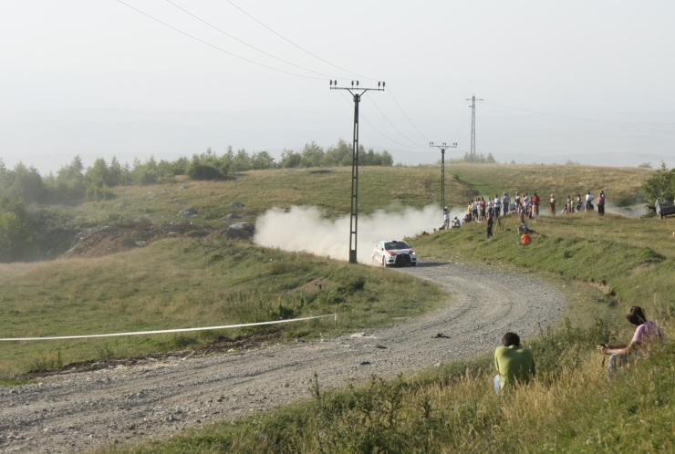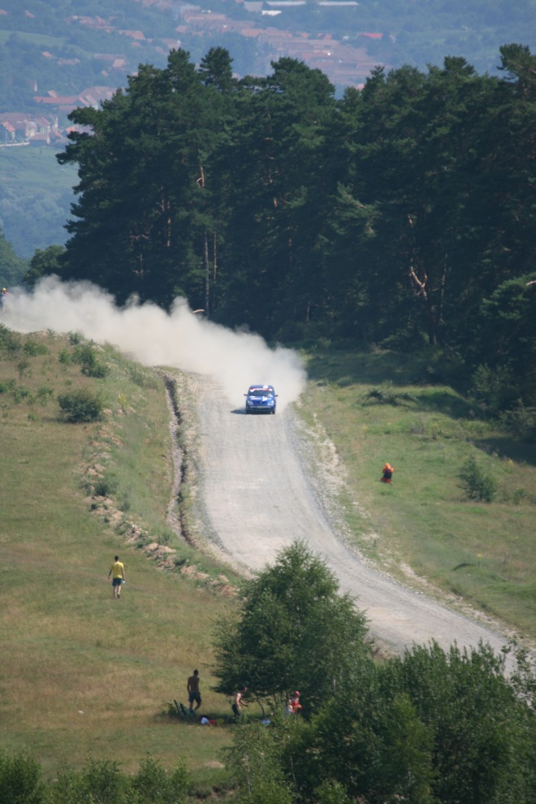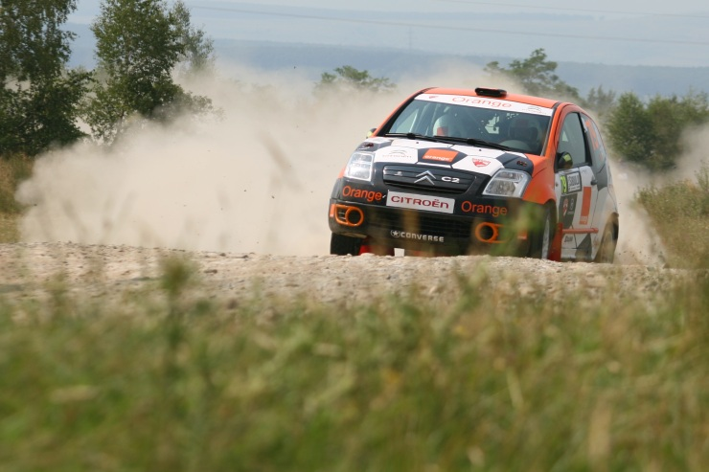

PS2 & PS4 Crint – 28.7 km
Proba Crint este una din cele mai dure ale raliului, in special datorita suprafetei si duritatii macadamului pe intreg traseul, accentuat pe finalul probei. In zona startului se afla o urcare serpuita prin padure cu multe viraje foarte stranse si ace de par, dar cu vizibilitate mica, in timp ce dupa cativa kilometri zona se deschide, oferind vizibilitate pe o zona larga. A doua parte a probei coboara spre satul Sibiel prin padure, unde locurile de parcare si vizibilitatea este redusa. Accesul pe PS Crint se poate face urmand DN1/7 in directia Sebes, virand stanga in Saliste, urmand DJ108E iar apoi DC66 pentru o mica distanta. La sosirea probei se poate ajunge urmand DJ108E din Saliste sau Sacel, in diretia Sibiel, unde se vireaza pe DC68. Parcarea este in principiu limitata in localitatile Saliste sau Sibiel deoarece proba este ingusta si nu permite locatii pentru parcare. Locatii interesante includ un ac de par chiar dupa start la coordonatele GPS +45° 47' 19.75", +23° 52' 40.22" si o zona rapida ce e urmata de o coborare dura si serpuita la coordonatele GPS +45° 45' 38.80", +23° 53' 20.60".

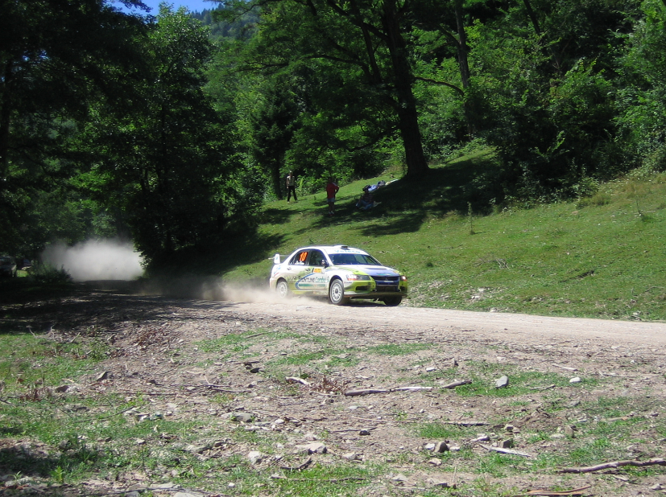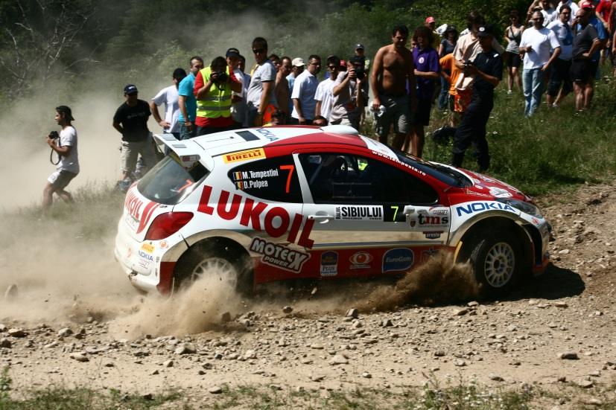

PS5 & PS12 Sibiu Superspecial – 1.9 km
Superspeciala Raliului Sibiului se afla in cartierul Strand din oras, la doar 1 kilometru de parcul de service si zona centrala a orasului (GPS +45° 47' 14.20", +24° 7' 38.03"). Este usor accesibila de pe DN1/7 Soseaua Alba Iulia (directia Sebes din centrul orasului) si apoi virand pe strada Maramuresului. Accesul catre parcarea dedicata pistei, cu peste 300 de locuri, se face virand dreapta peste calea ferata, la baza sportiva “Pompierul”. Superspeciala se aseamana cu Race of Champions Gran Canarias, cu configuratia asemanatoare unui stadion si cu tribunele naturale. Atmosfera este extraordinara, doua masini evoluand in paralel pe virajele legate sau peste un pod ingust.
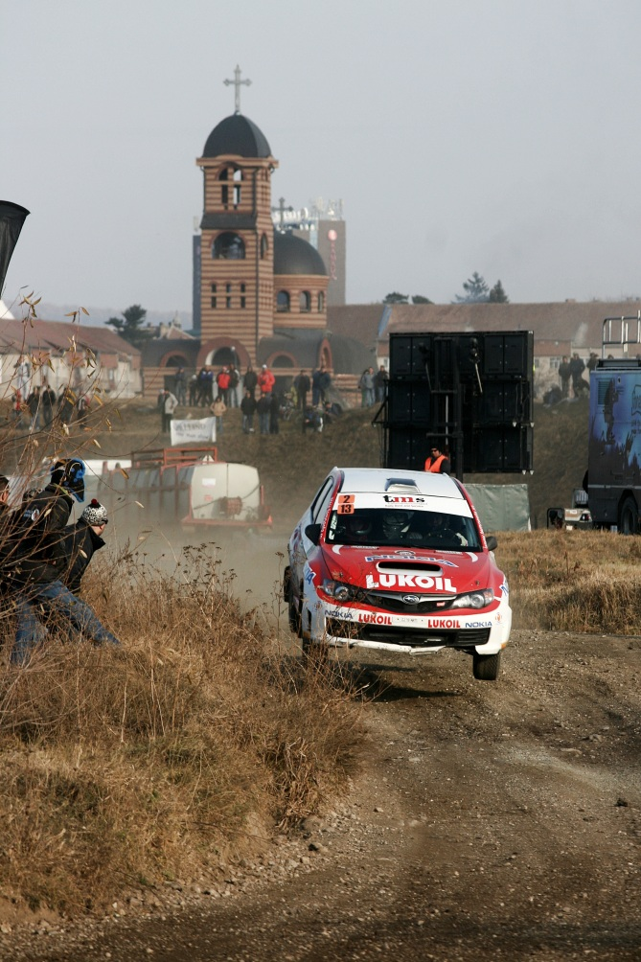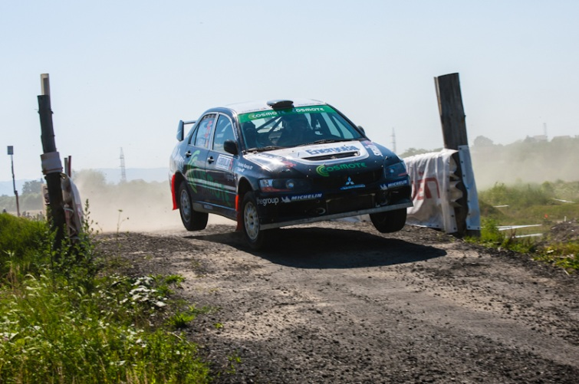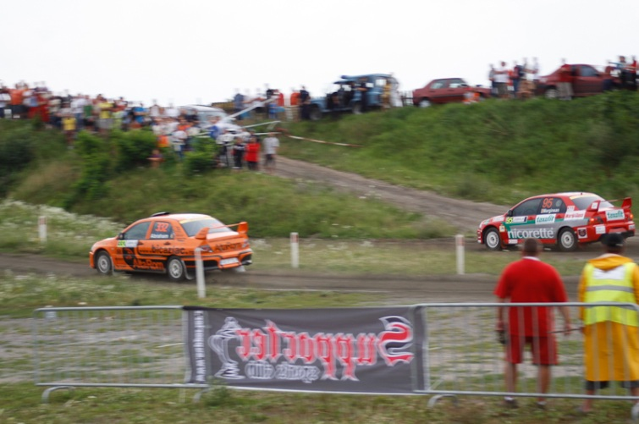

PS6 Paltinis (asfalt/noapte) – 10 km

Proba speciala Paltinis se desfasoara in intregime pe asfalt, fiind compusa din 10 kilometri de urcare serpuita inspre statiunea montanta Paltinis, continand viraje legate si ace de par spectaculoase. Accesul spre proba se face din Sibiu in directia Paltinis sau Rasinari, pe DJ106A. Dupa ce se trece de localitatea Rasinari exista locuri multiple de parcare. In cazul in care vor exista multi spectatori si fani, este posibil ca drumul sa fie blocat de la iesirea din Rasinari spre proba sau chiar de la intrarea in comuna. Parcarea este posibila pe marginea DJ106A sau in unele zone verzi pana la startul probei, dar nu pe proba. Acele de par de dupa start ofera o vizibilitate buna pentru multi spectatori care isi doresc sa aiba acces si la finish-ul PS7 Santa. (GPS +45° 42' 43.39", +24° 0' 44.18")

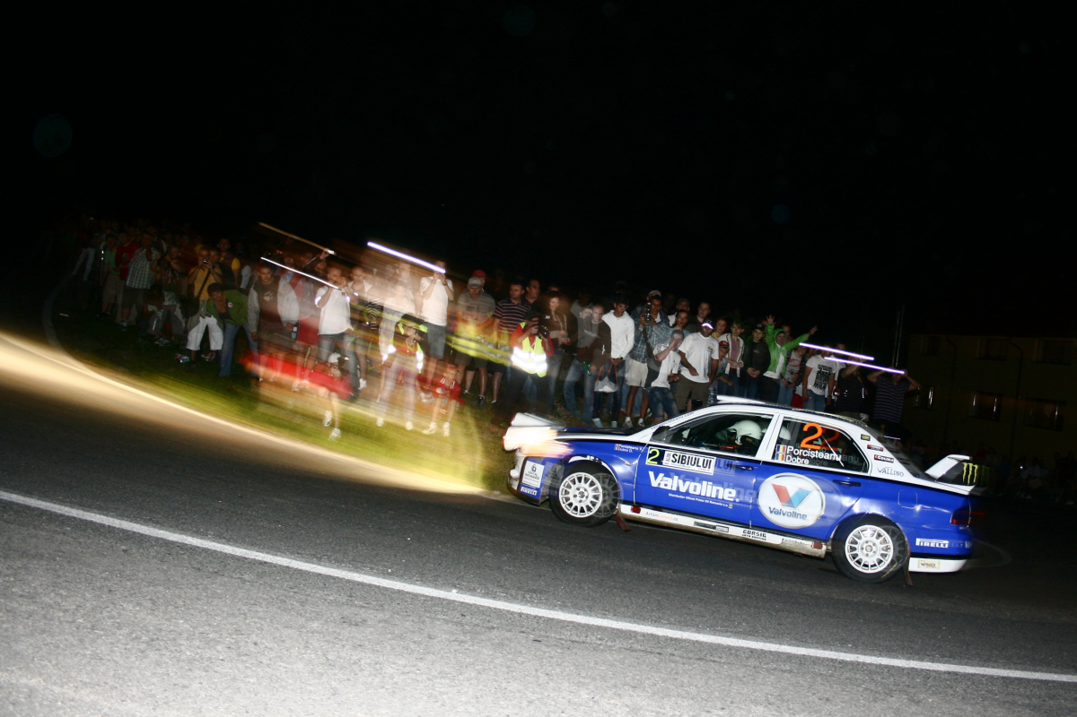

PS7 Santa (noapte) – 16 km

PS7 Santa va fi ultima proba a primei zile si va gazdui un numar mare de spectatori datorita usurintei cu care se poate face accesul. Proba incepe din statiunea montana Paltinis, prin sectiuni paduroase rapide si virajate, cu o vizibilitate scazuta, coborand intr-o vale deschisa unde proba consta in mare din viraje scurte si o multime de oportunitati de stat pentru spectatori, fiind in intregime pe macadam. In 2011 la final au fost instalate un ecran imens care transmitea imagini de pe proba si boxe pentru comentarii si informatii despre echipaje. Proba isi imparte accesul cu SS6 Paltinis, cu multiple locuri de vizionat foarte aproape de sosire. (GPS +45° 42' 31.58", +24° 0' 38.30" , +45° 42' 21.01", +24° 0' 31.35" , +45° 42' 2.29", +24° 0' 27.64" and +45° 41' 56.65", +24° 0' 28.14")

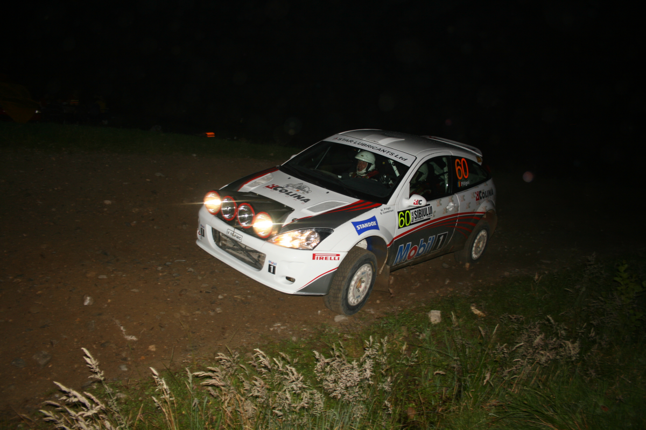

PS8 & PS10 Gatu Berbecului – 28.5 km

Gatu Berbecului este cea mai lunga si mai dura proba a Raliului Sibiului, constand dintr-o urcare lunga si dificila prin padure, ce va solicita atat echipajul cat si masinile de concurs. Aici scopul principal este conservarea masinii. Proba poate fi accesata din Sibiu, urmand DJ106C in directia Cisnadie, apoi continuand prin Sadu. Se vireaza dreapta pe DJ105G, se traverseaza localitatea Rau Sadului si se ajunge la starul probei. O alta modalitate de acces pe proba se poate face prin Paltinis, urmand DJ106A pana in statiune iar apoi DJ106G. Locatiile pentru spectatori sunt limitate, in zona de mijloc a probei, care este in mare parte accesibila doar cu autovehicule off-road.

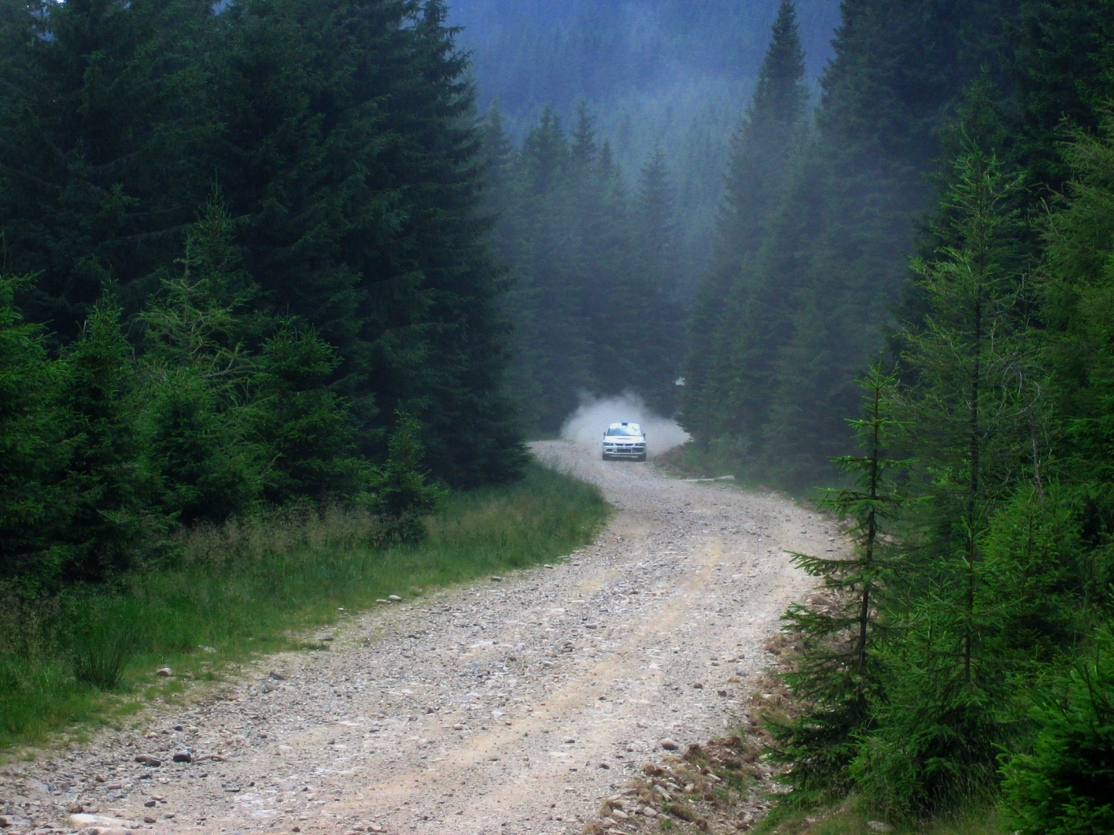
PS9 & PS11 Santa Max (macadam/asfalt) – 20.7 km
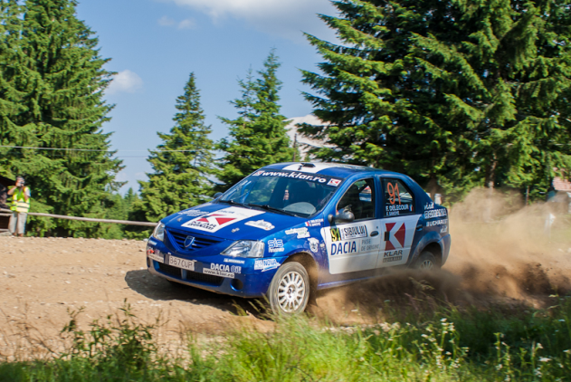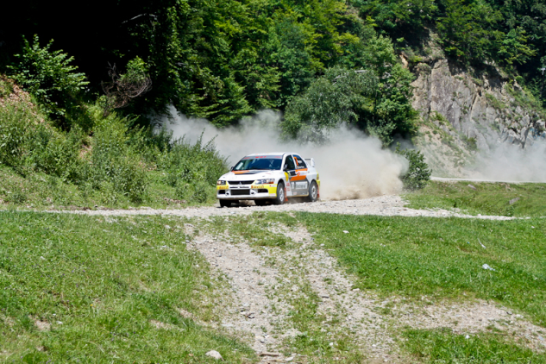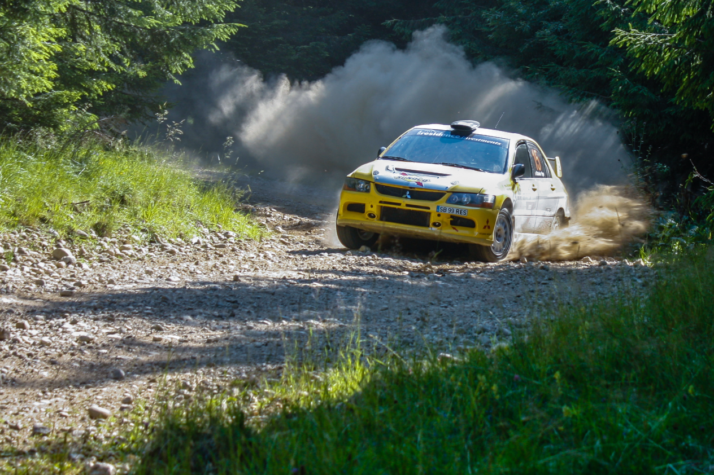Santa Max (PS9 si PS11) e o combinatie macadam/asfalt in lungime de 20,7 km. Proba combina clasica Santa, o proba foarte tehnica, virajata si in coborare cu o sectiune pe asfalt in urcare a PS6 Paltnis si coborarea pe Calugaru’, o alta proba cunoscuta la Sibiu. Accesul catre proba se face la fel ca pentru PS6 sau PS7, pe DJ106A din Sibiu spre Paltinis. Locatii pentru spectatori se gasesc in zona de final, pe valea raului Santa (SS7 finish – GPS +45° 42' 31.58", +24° 0' 38.30" , +45° 42' 21.01", +24° 0' 31.35" , +45° 42' 2.29", +24° 0' 27.64" si +45° 41' 56.65", +24° 0' 28.14"). Intersectia macadam-asfalt (GPS +45° 42' 43.32", +24° 0' 50.30"), acele de par de pe zona de asfalt (comuna cu PS6 Paltinis), intersectia asfalt-macadam (+45° 42' 48.09", +24° 0' 28.76"), acele de par de pe macadam pe coborare (GPS +45° 42' 55.98", +24° 0' 26.10") sau o locatie langa Tabara Santa (GPS +45° 39' 43.10", +23° 57' 31.05”) sunt recomandate spectatorilor.

